

新北市政府 編印中華民國111年07月

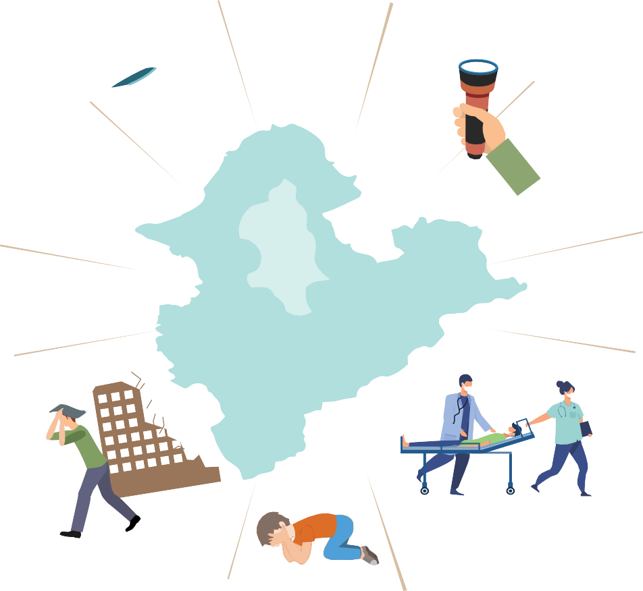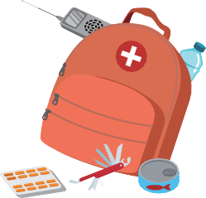

新北市
全民國防手冊




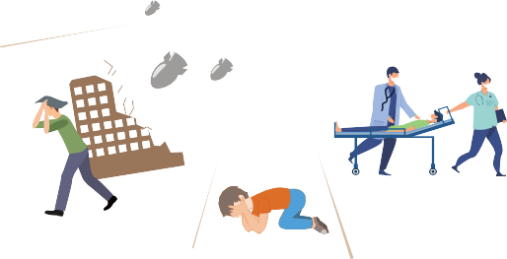
10
後備軍人動員資訊
22
目 錄

1
2 空襲警報與防空避難
1
緊急應變 QR Code

2
3
建物倒塌失火應處

6
4
停電應處

8
5
停水應處

10
6
醫療急救

12
7
民生必需品短缺應處

15
8
防災 ( 戰備 ) 物資及救護生存準備

17

20
9
緊急狀況報案專線



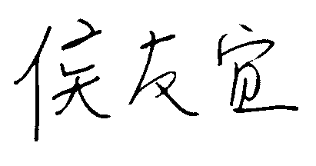
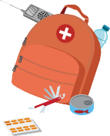
市長的話
新北市長

面對複雜的國際情勢，國防部特別編撰全民國防手冊範本，希望建立全體民眾防衛及共同抗敵的意識。
依國防部範本製作本手冊，增加本市境內配給配售站、急救責任醫院、臨時供水站等面臨軍事威脅或緊急狀況時會用到的設施資訊。另外，提供民眾有關空襲、停水、停電等各種戰時可能發生的狀況導引有效應處，並提供各種聯絡的管道及緊急應變QR Code資訊。
希望市民可以藉由這本手冊了解戰時或重大災變時可能遭遇之狀況，在平時就可以思考，當危機來臨前自己需要先準備哪些物資並與家人先約定緊急集合地點、熟記各種報案專線以及查詢自家附近面臨危機時會用到的避難收容等設施位置資訊，提升自身在戰災狀況時生存自救自保能力。
「居安思危，思則有備，有備無患。」沒有人希望危機發生，但面對威脅時，我們必須有所準備，才能在第一時間確保自身及家人安全，唯有建立自我防衛的能力及觀念， 才能提升國家整體的防衛能量及社會韌性，讓我們一起守護家園的安全。

請先掃描下方設施查詢區QR CODE或至新北iMAP(https://map.ntpc.gov.tw/)，查詢住家附近的相關資訊，並填寫以下空白欄位
延此虛線剪開

˙防空避難設施
地址：
地址：

˙急救責任醫院
院所名稱： 地址： 緊急醫療能力分級：

˙配售站
配售站名稱：
地址：

˙臨時供水站
預設位置：

˙避難收容處所
名稱：
地址：

˙與家人緊急集合點
集合點A： 集合點B： 集合點C：

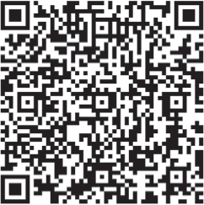
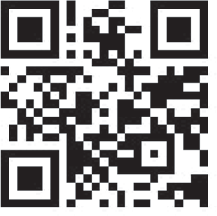
設施查詢區 新北IMAP










iOS Android
1
緊急應變 QR Code
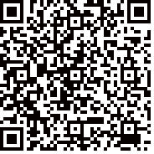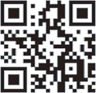

空襲警報聲響識別
防空避難警政軟體
防空避難警政軟體

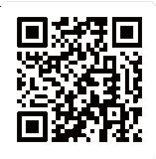
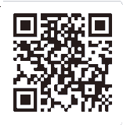
停水資訊 停電資訊 氣象局防災資訊

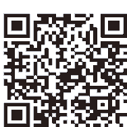
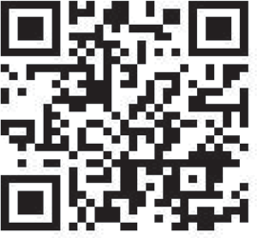
急救責任醫院 動員召集查詢系統







2 空襲警報與防空避難

某日某時傳出近 2 分鐘
的警報聲響，約 5 分鐘後附近傳來爆炸聲，這時民眾該怎麼做呢 ?

部會業管權責
- 國防部監控敵空襲動態
- 若有進犯跡象，通知內政部警政署發放空襲警報
市府業管權責
- 警察局傳遞情報與警報發放
- 消防局待命支援滅火與救難
- 衛生局通報醫院待命收治傷病患

我們要先知道 !

區公所、里長職責
- 平時宣導及分配轄區住戶避難處所，並藉政府機關萬安演習，引導民眾配合演練
- 戰時協力民防團負責引導民眾進入避難處所



1長聲2短聲 長聲15秒，短聲5秒，每次間隔5秒，總共115秒
聲響識別
緊急警報 :
再來我們
必須認識
15
15
5
5
5
5

15
5
5

15

解除警報 :

5 5 5 5 5

15 5 5 5 5 5
115秒

15 5 5 5 5

1長聲90秒





90秒
90


避難行動
室內


















關閉門窗 關閉電源
室外

步行
聽從指引進入避難設施
室外

開（乘）車
關閉水源 關閉瓦斯 靠邊停於安全地方下車


聽從指引進入避難設施
聽從指引進入避難設施
就近利用
地形（物）避難

空襲警報與防空避難

還需要注意那些事呢 ?

防空疏散避難設施多位

於地下室，且於建築物
門口等外牆上明顯處能看到黃色標誌牌

我們還要注意 !

防空避難設備
保持冷靜
聽從引導人員
編號 |  | （英文字母）ＯＯＯＯ
容量 |  | Ｏ 人
配  置 | 自 用 | Ｏ 人
配  置 | 活動人口 | Ｏ 人








避難姿勢
新北市政府警察局製

- 採跪姿
- 身體微拱
- 胸口遠離地面
- 雙手遮住眼、耳
- 嘴巴微張


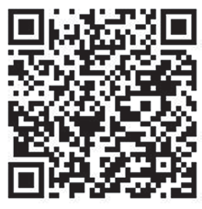
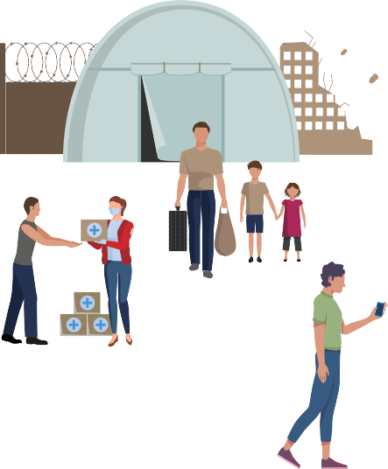
防空避難手機軟體
iOS iOS

防空避難警政軟體

Android
防空避難警政軟體

新北市iPolice

Android

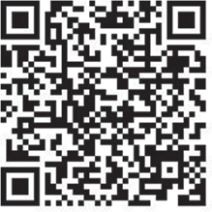
新北市iPolice

防空疏散避難位置
編號 | 里別 | 地址 | 可容納人數
1 | 福丘里 | 新北市板橋區中山路一段161號 | 17520
2 | 力行里 | 新北市中和區中正路291號 | 14217
3 | 雙鳳里 | 新北市新莊區中正路706號 | 19158
4 | 寶福里 | 新北市新店區寶高路26號 | 14243
5 | 頂新里 | 新北市土城區頂新里中央路4段279巷1號 | 22237
6 | 大同里 | 新北市汐止區大同路二段236號 | 6645
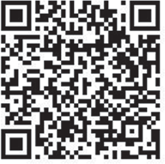
★更多新北市防空避難設施資訊請掃描右方
QR CODE或下載新北市iPolice APP 查詢

新北市各里防空疏散避難資訊





建物倒塌失火應處

晚間傳出建物坍塌的聲響，疑似鄰近大樓因空襲波及而傾倒、民宅失火，這時民眾該怎麼做呢？

部會業管權責
  - 內政部消防署依緊急救災救護體系指揮調度全國消防局執行救災救護勤務
區公所、里長職責

我們要先知道 !

  - 消防局調度執行滅火與人員救援
市府業管權責
  - 衛生局督導醫院傷病患收治及緊急醫療救護資訊通報
- 平時宣導並配合民（萬） 安演習演練
- 戰時引導救難團隊協助救護，並告知民眾相關資訊，便於傷患醫療


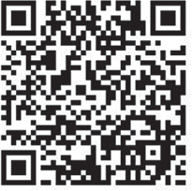
新北市避難收容處所地點
我們還要注意 !
災難發生前
- 查詢居家附近避難收容處所的位置及聯絡電話
- 與家人事先討論並約定事後會合地點
災難發生中



















  - 室內：

坍塌時，以堅固桌底或牆角為掩護躲避
失火時，迅速開門往一樓戶外逃生
身體著火時，停在原地躺下，雙手摀臉滾翻熄滅火勢


  - 室外：以隨身物品保護自身頭部， 並遠離建築物
災難發生後
  - 空襲後，依先前約定的聯繫方式前往市府指定地點與親屬會合


















停電應處
台電公司
檢修

交通號誌無法運作
通報

空襲過後，夜晚整座城市都沒有光亮，街道一片漆黑，交通號誌都無法運作，這時民眾該怎麼做呢？

部會業管權責

    - 經濟部督管台電公司負責控管全國電力運用情形， 無預警斷停電時，立即要求台電公司瞭解肇因，並限時完成修護

我們要先知道 !

市府業管權責
區公所、里長職責

    - 電力配控屬中央政府權責，市府立即啟用備載電源，並派員交通管制，同時掌握台電公司維修進度
- 平時宣導並配合民（萬） 安演習演練
- 戰時引導並協助民眾至明亮處安置，同時通報台電公司檢修

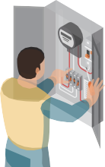


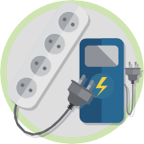
保持冰箱關閉減少開啟次數
使用手電筒避免點燃蠟燭
離家避難前 關閉電源總開關



9:21

1911

可撥打 1911 台電客服專線詢問或通報
拔除插座上的電器插頭，避免電力恢復時造成損壞
收聽電池式收音機之播報，瞭解最新災情及電力搶修情形


再來我們
必須知道
停電時

復電後

檢查家中電器設備是否均能正常運作

檢查冰箱或冷凍庫的食物或藥品，如已變質，不宜食用





停水應處

空襲過後，繼停電狀況，同時供水設施也無法供水，這時民眾怎麼做呢？

我們要先知道 !
部會業管權責
  - 經濟部水利署、台灣自來水公司、臺北自來水事業處及金門縣、連江縣自來水廠負責全國水利及自來水管理與運用
  - 遇地區大規模停水，除公告停水資訊外，並規劃停缺水防救政策

市府業管權責
區公所、里長職責

  - 水利局協調轄區供給水單位檢測查驗停水事故，並由其它區域支援調度供水及啟動備援供水系統，或配合中央水源調度支援
- 平時宣導並配合民（萬） 安演習演練
- 戰時協調供給水單位設置供水站、機動水車供水， 並提供包裝飲用水


停水時

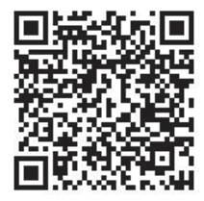

  - 檢查居家供水設施功能有無故障
新北市臨時供水站預設位置
再來我們
必須記得
  - 撥打1910自來水公司客服專線進行詢問或通報
  - 立即關閉抽水機電源
  - 儲水宜使用濾水器、逆滲透或蒸餾並煮沸後飲用

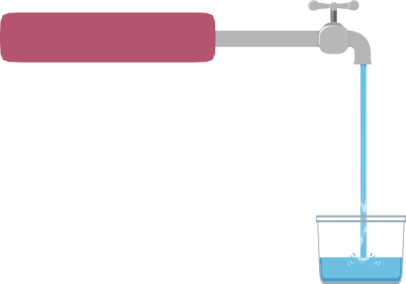

恢復供水後
- 恢復供水後應將全部水閥打開排氣，且排水1-2分鐘後再使用， 若水量不足或水壓、顏色異常，應立即通報自來水公司處理





醫療急救

軍事要塞遭敵砲彈襲擊，位處周邊之某社區數百名居民不幸被砲彈碎片波及造成受傷失
♛，民眾如何應處 ?

部會業管權責

  - 衛生福利部緊急醫療應變中心啟動大量傷患應變機制，即時掌握醫療資訊及跨區資源整合調度，保障就醫傷患獲得適當的安置與醫療照護
區公所、里長職責

我們要先知道 !

  - 成立前進指揮所，衛生局、醫院及衛生所開設醫療救護站， 調度轄內救護人力及輸具，給予傷病患初步處理或轉送適當醫療院所救治
市府業管權責
- 平時宣導並配合民（萬） 安演習演練
- 戰時配合現場管制掌握民眾就醫及心緒情形，提供各項支援協調作業

緊急處理程序

再來我們必須記得

  - 迅速使用紗布或衣物，進行出♛ 控制及止♛包紮等自救互救




  - 等待專業醫護人員或緊急救護技術員接手處置
新北市急救責任醫院分布表

區分 | 院所名稱 | 地址 | 緊急醫療能力分級
1 | 醫療財團法人徐元智先生醫藥基金會亞東紀念醫院 | 新北市板橋區南雅南路二段  21號 | 重度
2 | 台灣基督長老教會馬偕醫療財團法人淡水馬偕紀念醫院 | 新北市淡水區民生路45號 | 重度
3 | 佛教慈濟醫療財團法人台北慈濟醫院 | 新北市新店區建國路289號 | 重度
4 | 衛生福利部雙和醫院 | 新北市中和區中正路291號 | 重度
5 | 天主教耕莘醫療財團法人耕莘醫院 | 新北市新店區中正路362號 | 重度



★更多新北市急救責任醫院資訊請掃描右方
QR CODE或至新北iMAP查詢

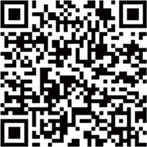
新北市急救責任醫院資訊

受傷時自救互救

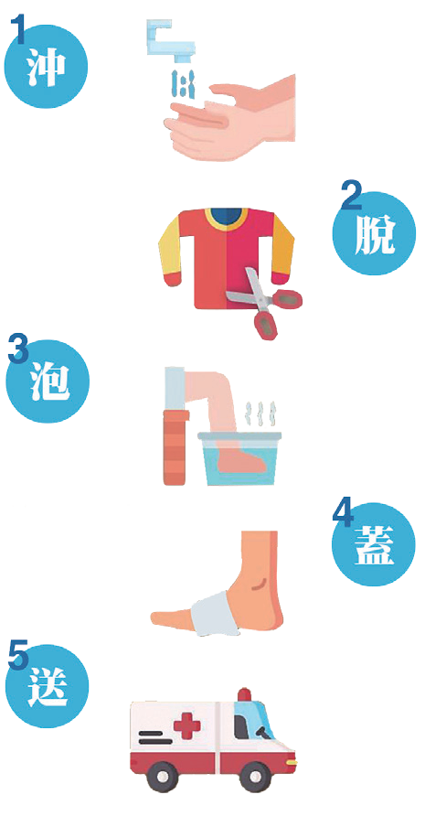


爆炸穿刺、震波撞擊傷— 出血控制

再來我們還要學習
戰爭前（平時）
備妥防災（戰備）物資，進入防空避難設施
或周邊安全處所，保護眼耳口鼻避免傷害
步驟 1 沖以乾淨水源沖洗20分鐘
步驟 2 脫
移除衣物
步驟 3 泡
冷水浸泡
步驟 4 蓋
乾淨布料覆蓋
步驟 5 送
送醫治療
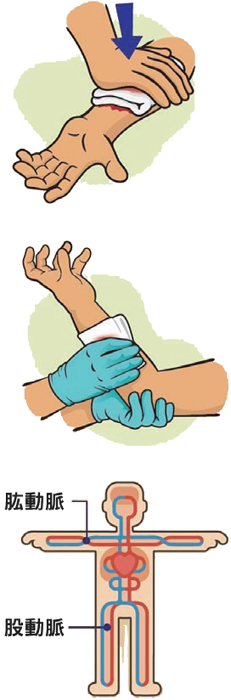
直接加壓止血法
以紗布覆蓋傷口直接加 壓，為最快速、有效及簡單止♛法

抬高傷肢止血法
可搭配直接加壓止♛法， 將傷肢抬高於心臟

止血點止血法
當直接加壓止♛法無法控制止♛時，用拇指或掌根壓迫患肢近心端脈動點

燒燙（灼）傷—急救處置

敵火間歇時—送醫
- 以家（公）用、行動電話撥打求救專線，於周邊安全地點等待救援
- 送往就近醫療院所或救護站救治





民生必需品短缺應處

某市公庫糧倉遭破壞，經大眾傳播媒體報導後，肇生許多民生必需品搶購私囤情事，已無法供貨，民眾如何應處 ?

我們要先知道 !

部會業管權責
  - 行政院公告實施民生必需品配售，分由農業委員會農糧署 負責食米；經濟部負責食用油、鹽、液化石油氣之全國能 量調度分配與配售政策
  - 監視調查市場各項民生必需品交易、價格及貨源庫存等情 況，並加強取締囤積
  - 調整減量配售，並緊急對外採購民生必需品

市府業管權責
區公所、里長職責

  - 經發局負責轄區民生必需品價格調查管控，依行政區域開設配售站，供民眾分流購買
- 掌握民眾民生必需品短缺情形，並引導前往鄰近配售站購買


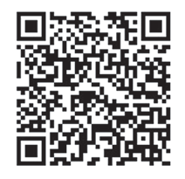
★更多新北市配售站資訊請掃描右方QR CODE
或至新北iMAP查詢
新北市配給
配售站資訊
16







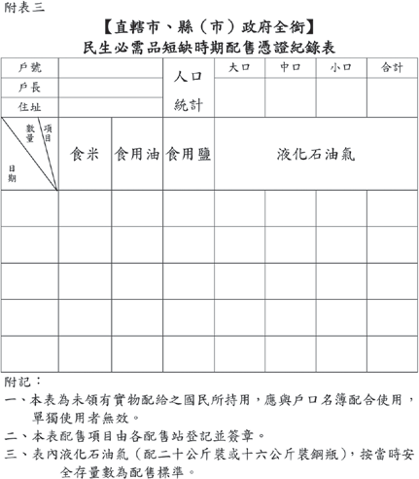
我們先記住以下幾點

持戶口名簿（若無戶口名簿以健保卡或護照代替）
攜帶配售憑證紀錄表
  - 按公告配售之時間地點，依所在區配售站通知，至指定配售站， 按規定項目數量計價購買所配額之民生必需品
新北市民生必需品配售站分布表

編號 | 配售站名稱 | 設施名稱（地址） | 配售里別 | 配售  人口數（人）
1 | 南嶽宮 | 新北市八里區中山路3段175號 | 下罟里長坑里訊塘里 | 3,769
2 | 長青市民活動中心 | 新北市三峽區中山路65號 | 鳶山里 | 3,529
3 | 景文市民活動中心 | 新北市中和區明禮街46號2樓 | 景文里 | 3,828
4 | 板橋國民運動中心 | 新北市板橋區智樂路6號 | 新生里 | 4,501
5 | 長安市民活動中心 | 新北市汐止區長興街1段50號 | 橋東里長安里 | 1,663






防災（戰備）物資及救護生存準備
8

凌晨突然發生大規模的災難
（ 害）（ 如空襲、地震）， 某區公所廣播宣導民眾儘速避難，為因應此類突發狀況，平時應該完成哪些防災（戰備） 物資及救護準備？

我們要先知道 !
部會業管權責

    - 行政院災害防救辦公室主管全國災害防救政策頒定
    - 內政部消防署主管全國風、火、震災害防救指揮調度
    - 衛生福利部主管全國
（緊急）衛生醫療救護體系
    - 內政部消防署及衛生福利部均有建議平時家庭
（個人）防災物資與救護包之準備品項
市府業管權責
- 消防局與衛生局依轄區地理環境，建議家庭（個人）防災物資與救護包之準備品項，宣導民眾平時應完成購置準備
區公所、里長職責
- 購置防災（戰備）物資、緊急避難包及急救醫療箱數份，供民眾應急使用，並宣導各戶應完成準備

部會業管權責


  - 教育部平時於高中（職）、大專院校全民國防教育課程中， 納入生存基礎訓練課程，藉由課程訓練及實際操作生存技能，提升戰時或緊急狀況自身生存能力
敵軍針對本島持續空襲轟炸，地面民生基礎設施損毀，水、電、瓦斯等供給均無法立即修復，民眾如
何提高生存率 ?
我們要
先知道 !

市府業管權責
區公所、里長職責

  - 教育局針對地區內高中
（職）全民國防教育課程， 協助提供所需教材及場地， 聘請（遴選）具生存技能師資，熟悉磨練習得知識
  - 戰（災害）時協助轄內學校編組成立防護團，依需求投入協助服勤
- 平時統計里內、區內相關生存所需物資、器具及專業人員數量
- 戰（災害）時協助安置災民，提供維生所需物資並統計回報上級需求，以利救援部隊抵達協助

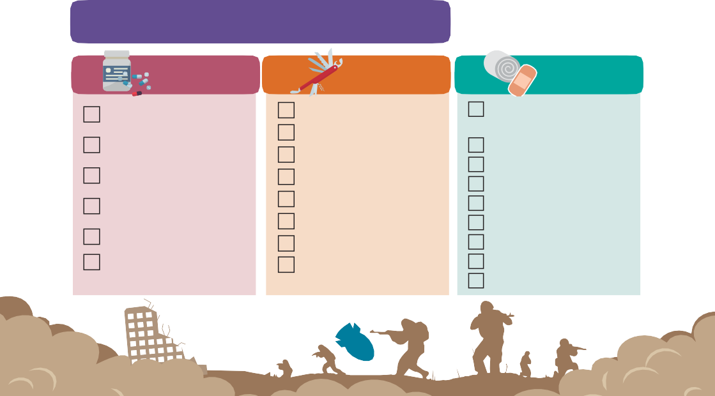
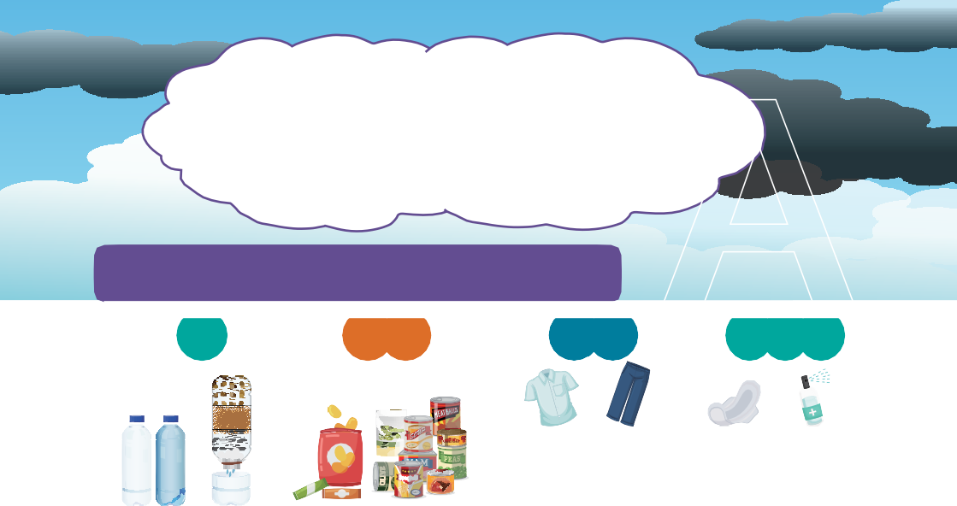
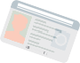



個人急救用品及家庭急救箱
藥品
工具
耗材
優碘藥水
1
多功能組合剪刀
止♛帶 安全別針
1
1
3
消毒紗布
（2X2+4X4） 3+3
生理食鹽水
3
棉棒（大+小） 6+6
酒精棉片
10
醫療用紙膠布 1
外用抗生素軟膏 2
外用蚊蟲咬傷軟膏
常備藥品
（如止痛藥、胃藥）
1
10
毛巾、紙巾/ 濕紙巾
1
酒精100ml
口罩
1
1包
19
災害（難）發生時應保持冷靜，確認自身及周邊人員身體狀況，尋找可維生的物資及器具，運用求生技能維持個人生
理狀況。適切向外發出救援訊息。
防災、求生基礎必需品建議表

水  瓶裝水 隨身濾水器 | 食物  餅乾 (軟) 罐頭 | 衣物  衣服 褲子    手套 雨衣 | 衛生用品  衛生棉 酒精    衛生紙 口罩
工具  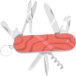  瑞士刀 打火機    手電筒 指北針 | 藥品(材 )、個人醫療紀錄  個人藥品 個人藥物過敏  重大疾病資訊    止血帶 三角巾 | 通信器材    無線電機 手機  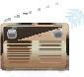  收音機 行動電源 | 重要文件  證件  （身分證、健保卡）    戶口名簿

三角巾 | 1 | 手套 | 2
鑷子 | 1 | 繃帶 | 3
救生哨子 | 1 | OK繃 | 10
體溫計 | 1 | 棉花 | 1包





緊急報案專線

國家發生緊急狀態，如地震、土石流等狀況，頓時停電、停水、手機訊號微弱，這時你若需要協助， 該撥打哪些電話呢？

我們要先知道 !
部會業管權責
  - 國家通訊傳播委員會業管國內各家電信公司之通信訊號來源，負有督導電話機具通訊穩定之責
  - 內政部警政署與消防署主責全國災害（難）與緊急事故之應變，相關報案專線均由以上兩機關管制執行

市府業管權責
區公所、里長職責

  - 警察局及消防局負責掌握轄區民眾報案之狀況，通報上級、鄰近單位，派員應處後回復處置狀況
- 於里辦公處及轄區重要處所（如活動中心、學校） 張貼告示緊急狀況報案文宣，以提醒民眾關注


緊急報案
專線
119
發生重大災難時


警政專線
110
發現他人違法犯罪，
威脅到個人的生命財產安全、有緊急需要協（救）助時


報平安專線
1991
重大災害（難）發生，而電話線路不通或壅塞時




再來我們
必須認識
報案時機
備考
系統採數位網路無線交換機，可切換自動電話報案方式受理，不影響救護
配合「手機定位功能」， 可以自動顯示報案人所在位置，有利警力派遣速度
當災難發生而電話線路不通或壅塞，可以透過直撥
「1991」留言互報平安
收訊不佳時，可手機撥打
「112」即可轉接警察局或消防局
提供民眾24小時單一窗口的服務管道。


緊急救難
專線
112
當所在位置手機收訊
不佳，而有緊急狀況需救難時


市政
服務專線
1999
有關災情通報、市政
建議、抱怨問題求助解決、活動諮詢等






後備軍人動員資訊

某後備軍人民眾自電視新聞臺看到「○○甲字第ⅩⅩ 號之動員符號」後備軍人動員報到的新聞跑馬燈， 這時該怎麼辦？

我們要先知道 !
部會業管權責
  - 準戰時經總統核定後發布緊急命令（內含人、物力動員命令），國防部即透過廣電媒播公布全國後備動員資訊，召集列管之後備軍人編成部隊，遂行作戰任務
  - 為縮短動員時程，凡納編戰時動員之後備軍人，國防部每年初均會寄發動員召集預告書，先期告知動員召集令下達後相關訊息與配合事項

市府業管權責
區公所、里長職責

  - 警察局派員並搭配轄區後備輔導幹部傳遞動員召集令，親送至應召員接收
（或家屬代收）
- 引導警察送達召集令，若遇應召員不在家（遠出或非居住地），即協助調查去蹤，以利召集令送達

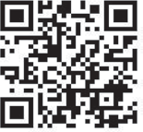


戰時 | 列管身分 | 現役軍人退伍及常備兵役軍事訓練結訓之後  備軍人
戰時 | 動員時機 | 戰時或非常事變時
戰時 | 接獲 召集令作為 | 應立即自行至指定地點報到，參與部隊編成及臨戰訓練，遂行作戰任務
平時 | 教召頻次 | 退伍8年內，軍士官未滿4次選用12年
平時 | 教召課程 | 專長複訓、實彈射擊、戰鬥教練及組合訓練，並配合演習實施戰力驗證
平時 | 教召 便民措施 | 未居住於戶籍地應召員可於召訓前55日，檢具相關證明至鄰近直轄市、縣（市）後備指揮部，辦理教育召集令指定地址變更作業。

國 軍 ○ ○ ○ 年 度 動 員 召 集 預 告 書
此預告書非教育召集令，自○○○年1月1日至12月31日止請妥善保管。
您好，這是「動員召集預告書」，您已納編為○○○ 年度戰時「動員召集」對象，請使用智慧型行動裝置掃描右下角二維條碼（QR Code）或上網至後備指揮部「後備軍人網路服務臺」首頁（https://affirc.mnd. gov.tw/EFR/Deffiault.aspx），查詢年內「動員召集」或「教育召集」相關資訊。
應召員須知：（為維護您的權益，敬請務必閱讀下列事項）
一、戰時動員召集：當國家發生戰事或緊急危難時，國防部將透過大眾傳播媒體，發布「動員命令」生效，同時由轄區警察將「動員召集令」送達至臺端戶籍地（或指定地點），請攜帶身分證明文件依時報到，共同防衛家園。
二、平時教育召集：教育召集日程依各軍司令部及所屬部隊任務排訂，公告於
「後備軍人網路服務台」，並於召集日前40日另行寄發「教育召集令」，如為年度重大演訓（如「同心演習」），則於召集日前10日由轄區警察親送， 屆時請依時報到應召；依「後備軍人及補充兵免除本次教育勤務點閱召集認定標準」免除本次教育召集者，將依軍事需要列為再次召集對象；另公告召集日程後，以「出國觀光旅遊」申請者將不核准免除當次召集，如仍「出國觀光旅遊」避免召集者，將依法追究刑事責任。
三、如有任何召集相關問題，歡迎電洽各直轄市、縣（市）後備指揮部
（服務中心）或免付費服務電話0800-202-125，我們定竭誠為您服務。



